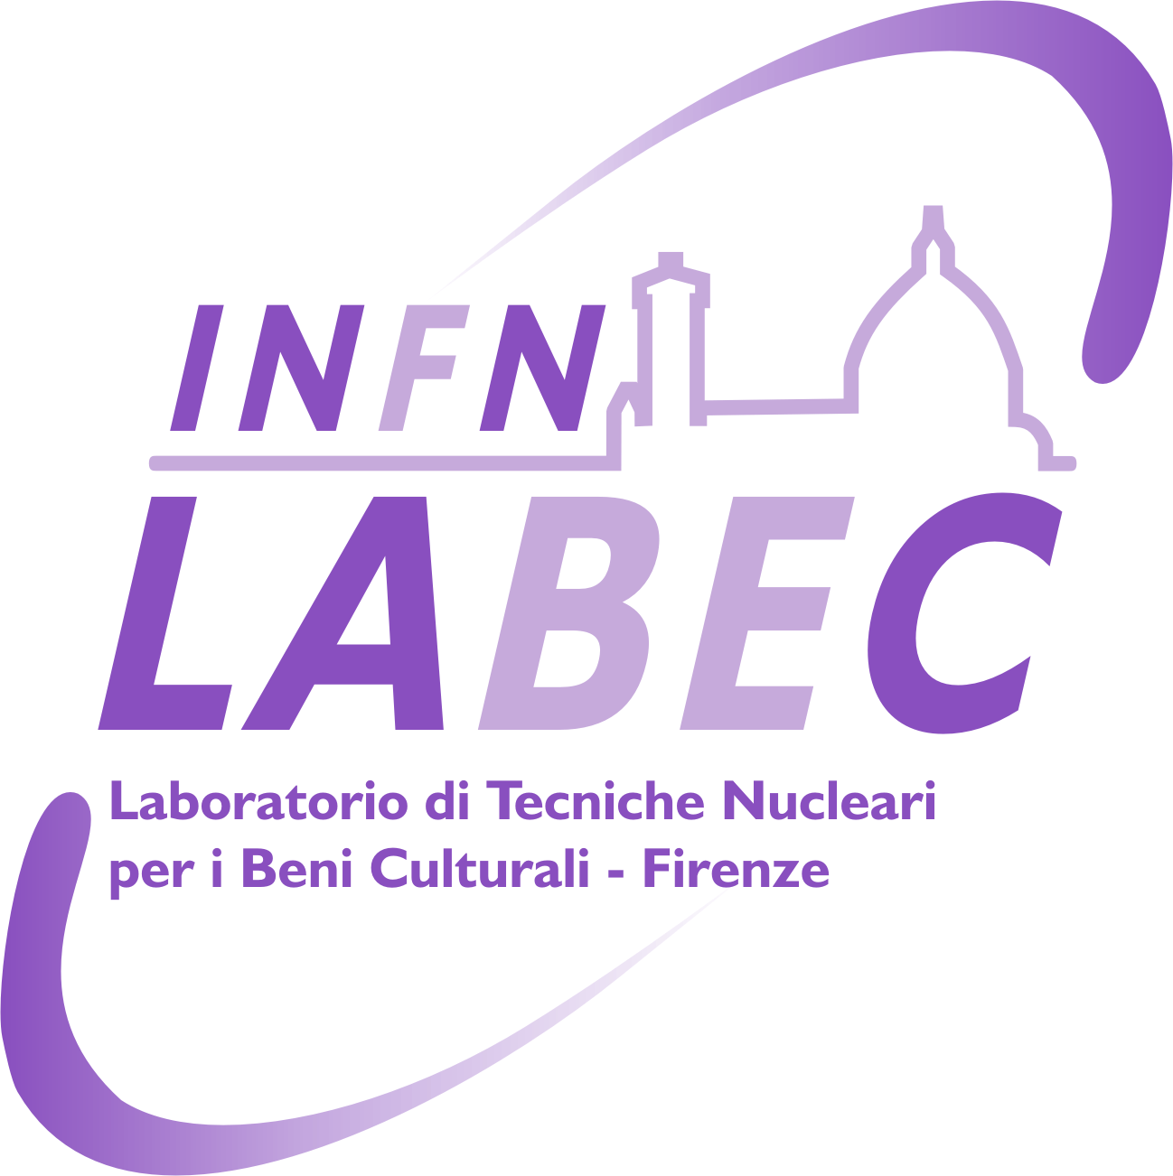
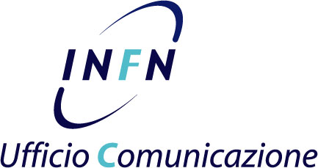
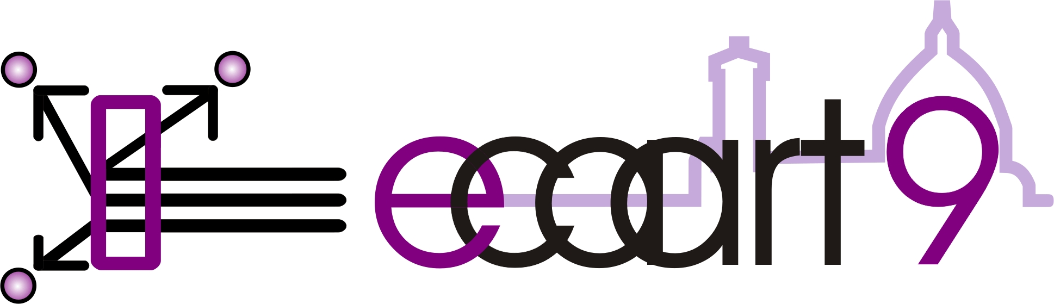
9th european conference
on accelerators in applied research and technology
Firenze, Centro Congressi della Calza, 3 – 7 Settembre 2007

Comunicato stampa 1, 31 Agosto 2007

Quando la fisica accelera
Dalla medicina ai beni culturali, dall’ambiente alla geologia, gli acceleratori nucleari trovano crescente applicazione nella vita di tutti i giorni. E per annunciare nuove sorprese gli specialisti europei si riuniscono a congresso a Firenze, centro universitario di eccellenza mondiale del settore grazie a LABEC -INFN

Firenze - Curare i tumori, datare i reperti archeologici, analizzare la chimica dei capolavori della pittura e l’inquinamento delle città. Gli acceleratori di particelle escono dai grandi laboratori della fisica e diventano straordinari strumenti di vita quotidiana al servizio di medicina e beni culturali, ambiente ed elettronica, geologia e nuovi materiali. Decine di queste esperienze saranno presentate e discusse nel corso di ECAART 2007, la 9° Conferenza internazionale sulle applicazioni degli acceleratori di particelle (European Conference on Accelerators in Applied Research and Technology) che dal 3 al 7 settembre si terrà a Firenze al Centro Congressi della Calza (http://labec.fi.infn.it/ecaart9/) con la partecipazione dei maggiori specialisti di oltre 30 paesi.
ECAART è organizzata da una delle strutture più all’avanguardia del Polo Scientifico di Sesto Fiorentino, punto di riferimento mondiale per la diagnostica delle opere d’arte. Si tratta di LABEC, il Laboratorio di Tecniche Nucleari per i Beni Culturali che fa capo all’Istituto Nazionale di Fisica Nucleare (INFN) e che opera nell’ambito di una convenzione con l’Università di Firenze. La Conferenza si svolge in Italia per la prima volta, evento che sottolinea, tra l’altro, il particolare ruolo guida delle strutture fiorentine.
Programma e obiettivi sono stati presentati oggi dall’Assessore alla Sanità del Comune di Firenze Graziano Cioni con i professori Pier Andrea Mandò, direttore di LABEC, e Ugo Amaldi, presidente della Fondazione TERA (Adroterapia Oncologica), la storica dell’arte Cecilia Frosinini, responsabile del settore Restauro dei dipinti all’Opificio delle Pietre Due, e Antongiulio Barbaro, responsabile del settore Modelli di Previsione dell’ARPAT, l’agenzia toscana per la protezione dell’ambiente.
Come noto, gli acceleratori sono macchine capaci di creare piccoli fasci di particelle e di lanciarli a velocità anche prossime a quella della luce contro altri fasci di particelle o particolari bersagli fissi. Sull’analisi dei residui di queste collisioni si fonda appunto la ricerca di base in questo particolare ramo delle fisica.
I Beni Culturali sono uno dei settori che dagli acceleratori hanno tratto maggiori benefici. Con il loro Tandem (una modernissima macchina da 3 milioni di Volt costata 4 milioni di Euro) i ricercatori di LABEC sono in grado di scoprire gli elementi chimici di pigmenti, leghe metalliche, inchiostri antichi, offrendo così non solo indispensabili informazioni al mondo del restauro, ma anche responsi spesso determinanti per accertare l’autenticità di un’opera. Tra le più note studiate al Polo Scientifico fiorentino la Madonna dei Fusi di Leonardo, il Ritratto di ignoto di Antonello da Messina, la Croce di Rosano, i manoscritti di Galileo. Con il metodo del radiocarbonio (C-14) l’acceleratore del LABEC consente peraltro di datare con straordinaria precisione reperti storici e archeologici di età fino a 50 mila anni.

In Medicina le applicazioni riguardano diagnostica, terapia e nuovi farmaci. Di particolare importanza lo sviluppo dell’Adroterapia, tecnica d’avanguardia che consente di irradiare con estrema precisione i tumori localizzati riducendo al minimo i danni ai tessuti sani circostanti. In proposito, un centro di ricerca dell'INFN (LNS, Laboratori Nazionali del SUD) sta lavorando al progetto CATANA per i tumori dell'occhio, già operativo su pazienti da tutta Italia. E a Pavia sta per debuttare il primo Centro Nazionale di Adroterapia Oncologica (CNAO). Il suo acceleratore, realizzato grazie alle competenze INFN, produrrà sia protoni che ioni di carbonio. Tra le applicazioni più promettenti in Farmacologia, la Spettrometria di massa con acceleratori (AMS) permette di monitorare il processo di assimilazione dei farmaci da parte dell’organismo marcandoli con isotopi vari.
Anche in tema di Ambiente e Inquinamento gli acceleratori trovano numerose applicazioni: per analizzare il particolato atmosferico, le polveri fini disperse nell’aria, la cui penetrazione nell’apparato respiratorio può risultare molto nociva; per tracciare gli inquinanti nei flussi d’acqua; per gli studi di paleoclimatologia attraverso l’esame del particolato intrappolato negli strati di ghiaccio. In proposito il laboratorio LABEC/INFN vanta un’esperienza ventennale ed è tutt’oggi prezioso punto di riferimento di varie agenzie per l’ambiente, tra cui l’Arpat Toscana.
In Geologia, infine, gli acceleratori già ci aiutano a capire la storia della Terra attraverso lo studio dei magmi, la composizione dei microcristalli e la stessa dinamica dei vulcani, ma da qui in avanti avranno un ruolo crescente anche nell’esplorazione del sistema solare.

LABEC (INFN Sezione di Firenze), via Sansone 1, 50019 Sesto Fiorentino (Firenze)
Tel. 055.457 2707 - 2640, Cell 3489030042, http://labec.fi.infn.it/, mando@fi.infn.it
INFN - Ufficio Comunicazione, Piazza dei Caprettari 70, 00186 Roma, Tel 06.6868162, eleonora.cossi@presid.infn.it
Catola & Partners, Via degli Artisti 15B, 50132 Firenze, Tel. 055.5522892 – 867, r.catola@flashnet.it

